Союз танцевального спорта России

Федерация Танцевального спорта Тверской области и Танцевально-спортивный клуб «Престиж»

ПРЕДСТАВЛЯЮТ:
Российский турнир по танцевальному спорту «В гостях у Деда Мороза»
Дата проведения | 14 декабря 2014 года
Место проведения | Город Тверь, Санкт-Петербургское шоссе, 39,  Спортивный комплекс «Планета» ОАО ТВЗ
Проезд к месту проведения соревнований | От железнодорожного вокзала маршрутными такси № 3, 4, 22, 25; трамваем № 5  в сторону центра города до остановки «Вагоностроительный завод»  (Время в пути 30-40 мин.)
Организатор | ТСК «Престиж», Отв. организаторы-координаторы:  - Цветков Евгений Викторович, тел. 8 (910)648-7085, Е-mail: tsvetkov-evgeny@yandex.ru  - Цветкова Кристина Евгеньевна тел. 8(910)931-8527, Е-mail: prestigedance@mail.ru  - Соловьев Михаил Михайлович тел. 8 (910)937-1272, Е-mail: solovyev_mm@mail.ru
Правила проведения | В соответствии с Правилами СТСР.
Условия участия пар | Проезд, проживание, питание за счет командирующих организаций
Награждение победителей | В соревнованиях по программе «Массовый спорт» -  Подарки и дипломы – всем участникам соревнований.  В соревнованиях по программе «Спорт высших достижений» –  Кубки, медали, грамоты и подарки - для победителей,  Грамоты, медали и подарки - для призёров,  Грамоты, подарки – для финалистов
Судьи | Судейская коллегия, аттестованная СТСР – по приглашению организаторов
Регистрация | По квалификационным книжкам спортсменов, медицинским справкам, договорам о страховании от несчастных случаев.  Начало регистрации: за 1,5 часа до начала отделения  Окончание регистрации: за 20 мин. до начала отделения
Прием заявок на участие в турнире | Регистрация участников в день проведения соревнований
Прием заявок на проживание | Цветков Евгений Викторович, т. 8 (910)648-7085, Е-mail: tsvetkov-evgeny@yandex.ru
Регистрационный взнос с пары | Не выше нормативов, установленных Правилами СТСР:  - для участников соревнований в Кубках – 150 руб. человека  - для участников соревнований по Н-2 – 200 руб. с человека,  - для остальных участников – 350 руб. с человека (в соревнованиях по классам – в общем зачете; в открытых классах – за программу)
Входные билеты | Для зрителей - 350 рублей, для детей в возрасте до 7 лет – вход свободный
Допуск тренеров | Бесплатно, по списку тренеров, пары которых заняты в турнире.
Размер площадки | 270 кв.м., паркет
Счетная комиссия | ОО «ФТСТО», Дзитовецкий Юрий

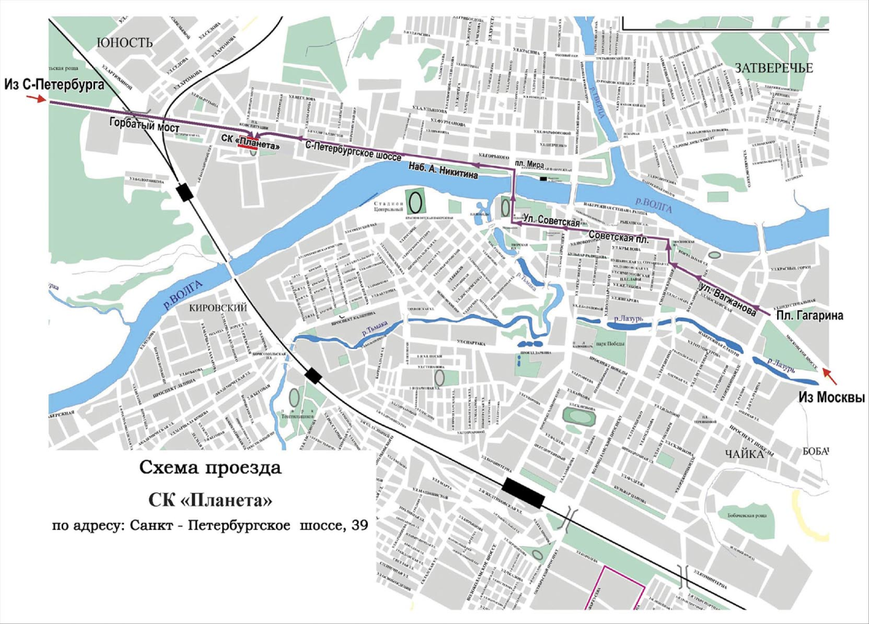
I ОТДЕЛЕНИЕ
Программа соревнований. «Массовый спорт»:
Соревнования СОЛО-ИСПОЛНИТЕЛЕЙ Соревнования ТАНЦЕВАЛЬНЫХ ПАР

№ | Возрастная категория | Класс мастерства | Возраст | Танцы | Начало регистр. | Начало  соревн.
1.- 2. | Бэби | Н – 2 (1+1) | 2007 г.р. и мл. | Медл. вальс, Ча-ча-ча | 08.30 | 10.00
3.- 4. | Бэби | Н – 4 (2+2) | 2007 г.р. и мл. | Медл. вальс, Квикстеп, Самба, Ча-ча-ча | 08.30 | 10.00
5.- 6. | Дети-1 | Н – 2 (1+1) | 2005-2006 г.р. | Медленный вальс, Ча-ча-ча | 08.30 | 10.00
7.- 8. | Дети-1 | Н – 4 (2+2) | 2005-2006 г.р. | Медленный вальс, Квикстеп, Самба, Ча-ча-ча | 08.30 | 10.00
9.- 10. | Бэби + Дети-1 |  | 2005 г.р. и мл. | Кубок Медленного вальса | 08.30 | 10.00
11.-12. | Бэби + Дети-1 |  | 2005 г.р. и мл. | Кубок Ча-ча-ча | 08.30 | 10.00
13.-14. | Бэби+Дети-1 | Н – 5 (2+3) | 2005 г.р. и мл. | Медл. вальс, Квикстеп, Самба, Ча-ча-ча, Джайв | 10.30 | 12.00
15.-16. | Дети – 2 | Н – 4 (2+2) | 2003-2004 г.р. | Медленный вальс, Квикстеп, Самба, Ча-ча-ча | 10.30 | 12.00
17-18. | Дети - 2 | Н – 5 (2+3) | 2003-2004 г.р. | Медл. вальс, Квикстеп, Самба, Ча-ча-ча, Джайв | 10.30 | 12.00
19.-20. | Бэби+Дети-1+Дети-2 |  | 2003 г.р. и мл. | Кубок Самбы | 10.30 | 12.00
21-22. | Бэби+Дети-1+Дети-2 |  | 2003 г.р. и мл. | Кубок Джайва | 10.30 | 12.00

II ОТДЕЛЕНИЕ
Программа соревнований. «Спорт высших достижений»

№ | Возрастная категория | Возраст | Танцы | Начало регистр. | Начало соревн.
23. | Бэби + Дети - 1 | 2005 г.р. и мл. | Е класс, 6 танцев | 13.00 | 14:30
24. | Дети - 2 | 2003-2004 г.р. | Е класс, 6 танцев | 13.00 | 14:30
25. | Дети - 1 | 2005-2006 г.р. | D класс, 8 танцев | 13.00 | 14:30
26. | Дети - 2 | 2003-2004 г.р. | D класс, 8 танцев | 13.00 | 14:30
27. | Юниоры – 1 | 2001-2002 г.р. | Е класс, 6 танцев | 13.00 | 14:30
28. | Юниоры – 2 | 1999-2000 г.р. | Е класс, 6 танцев | 13.00 | 14:30
29. | Юниоры – 1 | 2001-2002 г.р. | D класс, 8 танцев | 13.00 | 14:30
30. | Юниоры – 2 | 1999-2000 г.р. | D класс, 8 танцев | 13.00 | 14:30
31. | Бэби + Дети - 1 + Дети - 2 | 2003 г.р. и мл. | Кубок Самбы | 13.00 | 14:30
32. | Бэби + Дети -1 + Дети - 2 | 2003 г.р. и мл. | Кубок Медленного вальса | 13.00 | 14:30
33. | Юниоры – 1 + Юниоры – 2 | 1999-2002 г.р. | Кубок Венского вальса | 13.00 | 14:30
34. | Юниоры – 1 + Юниоры – 2 | 1999-2002 г.р. | Кубок Ча-ча-ча | 13.00 | 14:30

III ОТДЕЛЕНИЕ
Программа соревнований. «Массовый спорт».
Соревнования ТАНЦЕВАЛЬНЫХ ПАР

№ | Класс мастерства | Возрастная категория | Танцы | Начало регистр. | Начало соревн.
35. | Выпуск школы бального танца ТСК «Натали» | Взрослые  1995 г.р.и ст. | Медл. вальс, Танго, Венский вальс, Квикстеп, Самба, Ча-ча-ча, Румба, Джайв | 16.30 | 18:00

Программа соревнований. «Спорт высших достижений»:
№ | Возрастная категория | Возраст | Танцы | Начало регистр. | Начало соревн.
36. | Дети - 1 | 2005 - 2006 г.р. | Открытый класс, 6 танцев | 16.30 | 18:00
37. | Дети – 2 | 2003 - 2004 г.р. | Открытый класс, 8 танцев | 16.30 | 18:00
38. | Юниоры – 1 | 2001 - 2002 г.р. | Открытый класс, St (W, T, V, F, Q) | 16.30 | 18:00
39. | Юниоры – 1 | 2001 - 2002 г.р. | Открытый класс, La (S, СH, R, Р, J) | 16.30 | 18:00
40. | Юниоры – 2 | 1999 - 2000 г.р. | Открытый класс, St (W, T, V, F, Q) | 16.30 | 18:00
41. | Юниоры – 2 | 1999 - 2000 г.р. | Открытый класс, La (S, СH, R, Р, J) | 16.30 | 18:00
42. | Взрослые + Cеньоры | 1995 г.р. и ст. | Е+D класс, St (W, T, V, Q) | 16.30 | 18:00
43. | Взрослые + Cеньоры | 1995 г.р. и ст. | Е+D класс, La (S, СH, R, J) | 16.30 | 18:00

